**คู่มือการลบประมาณการเดิมของ WBS และ รีเซ็ตสถานะของ WBS**

1. **เข้า T-Code CJ30 (เปลี่ยนแปลงงบประมาณต้นแบบ)**

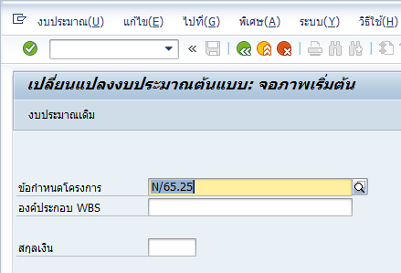

* ระบุ “ข้อกำหนดโครงการ” และ/หรือ “องค์ประกอบ WBS” ที่ต้องการลบประมาณการเดิม (ตัวอย่าง ข้อโครงการ “N/65.25”)
* แล้วคลิ๊ก  หรือ Enter

1. **ทำการลบงบประมาณ**

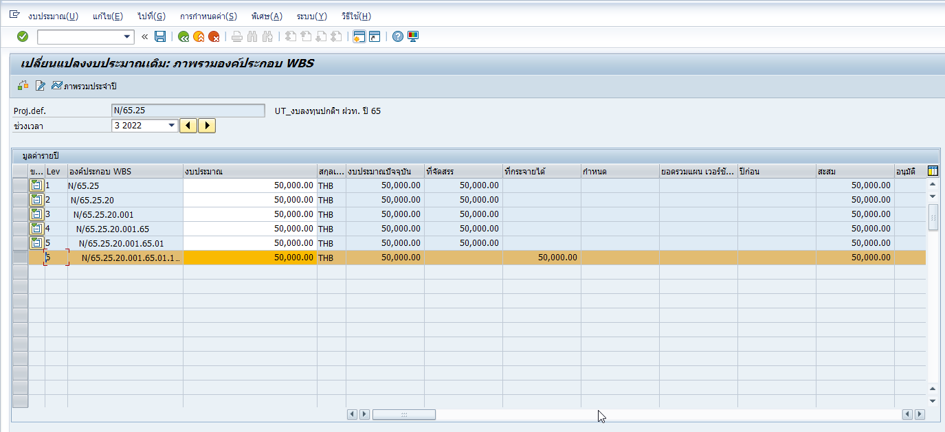

* กรณีระบุข้อกำหนดโครงการ ทำการเลือก WBS ที่ต้องการลบงบประมาณ (ตัวอย่าง ต้องการลบงบประมาณของ WBS : N/65.25.20.001.65.01.101)
* ทำการลบจำนวนงบประมาณให้เท่ากับ 0 ดังรูปตัวอย่าง

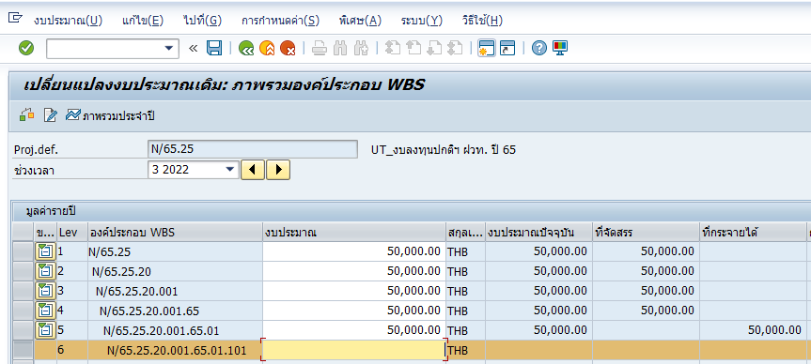

* แล้วทำการบันทึก 

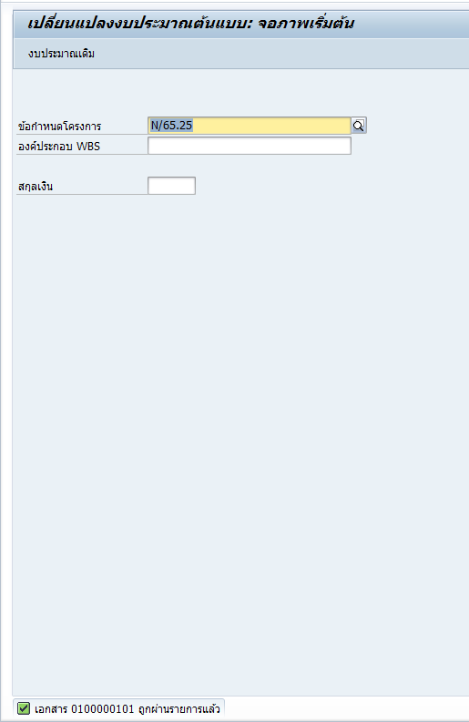

* WBS ที่ทำการลบงบประมาณเดิมนั้น งบประมาณจะเท่ากับ 0 แต่สถานะยังขึ้นว่า BUDG ซึ่งความว่า “จัดทำงบประมาณแล้ว” ดังรูปตัวอย่าง ที่รหัสรายการ CJ20N

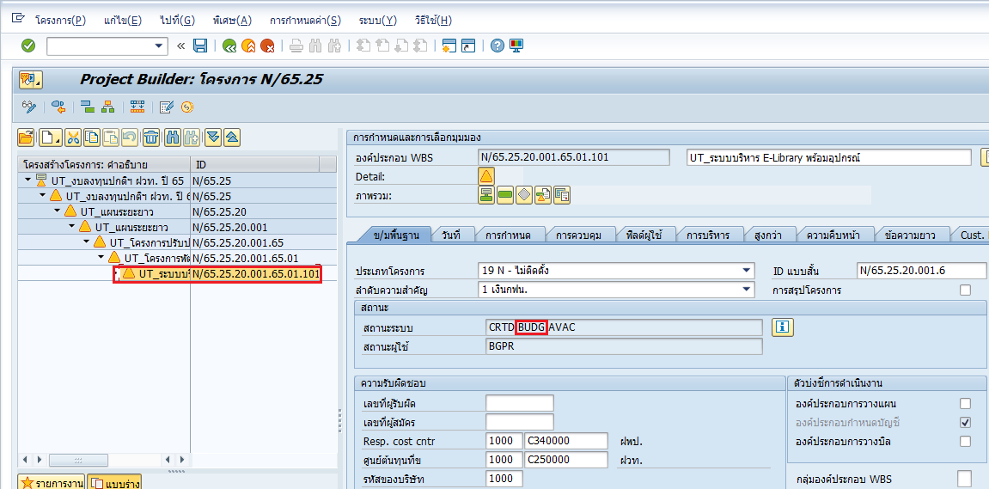

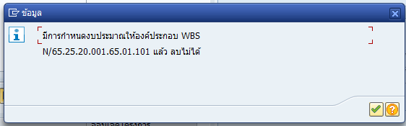

**ถ้าหากต้องการลบ WBS นี้จะไม่สามารถทำได้ เนื่องจากสถานะยังไม่ถูกรีเซ็ต โดย WBS ต้องมีสถานะ CRTD เท่านั้นที่จะทำการลบได้ และจะต้องทำการรีเซ็ตสถานะของ WBS ก่อน ที่ขั้นตอนถัดไป**

1. **เข้า T-Code : OPSX (ตรวจสอบสถานะ “มีงบประมาณ” และรีเซ็ตหากจำเป็น)**

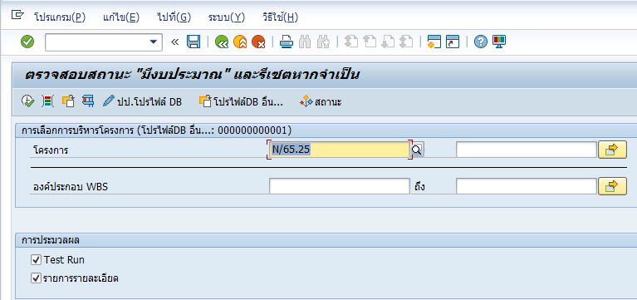

* ระบุ “ข้อกำหนดโครงการ” และ/หรือ “องค์ประกอบ WBS” ที่ต้องการลบประมาณการเดิม (ตัวอย่าง ข้อโครงการ “N/65.25”)
* แล้วคลิ๊ก  หรือ Enter
* การประมวลผล เลือก  Test Run เมื่อต้องการทดสอบการรัน  รายการรายละเอียด เมื่อต้องการทราบรายละเอียดของ WBS ที่เกี่ยวข้อง หากระบุโครงการ (ดังรูปตัวอย่างเมื่ออยู่ในโหมดทดสอบการรันและแสดงรายการรายละเอียด)

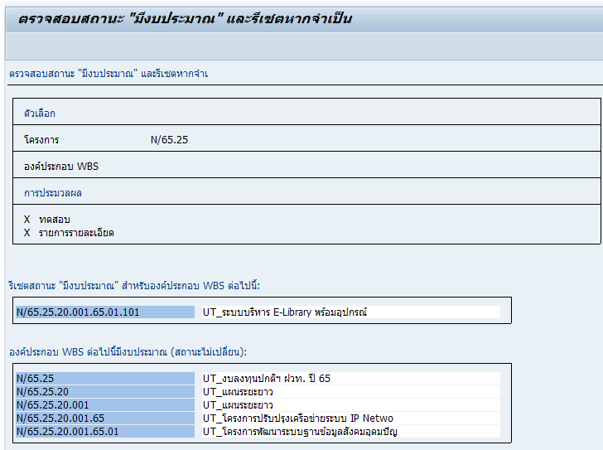

* จะเห็นได้ว่าสถานะของ WBS ที่มีการลบงบประมาณ ตัวอย่าง WBS : N/65.25.20.001.65.01.101 จะทำการรีเซ็ตสถานะ ส่วน WBS ที่ไม่มีการเปลี่ยนแปลงงบประมาณหรือมีประมาณการอยู่ก็จะไม่ถูกรีเซ็ตสถานะ
* คลิ๊ก  เพื่อกลับไปทำการประมวลผลจริง

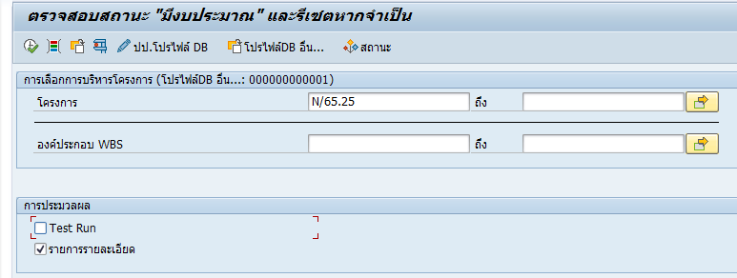

*  ไม่เลือก Test Run
* คลิ๊ก  เพื่อดำเนินการ

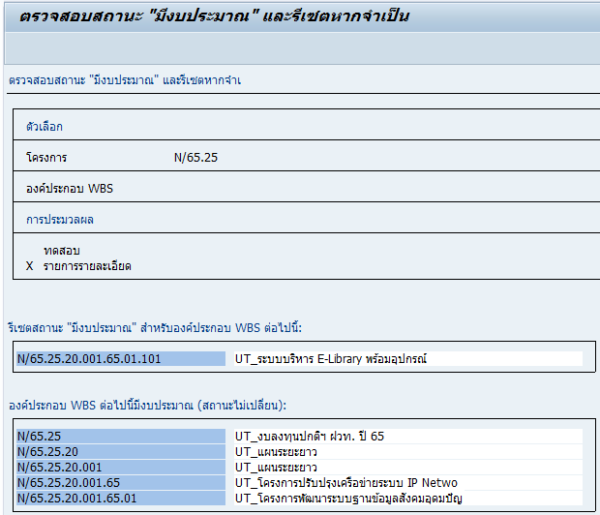



1. **เข้า T-Code CJ20N (Project Builder)**

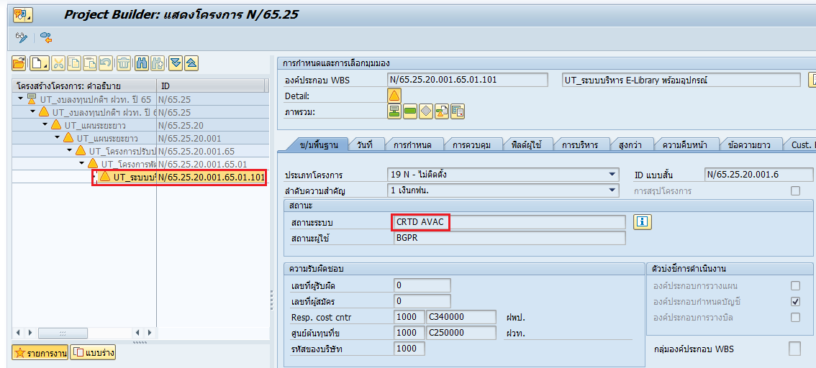

* **จะเห็นว่าสถานะของ WBS ถูกเปลี่ยนจาก CRTD BUDG AVAC เป็น CRTD AVAC แล้วจึงสามารถทำการลบได้**